Organisation scolaire : protocole sanitaire du mois de novembre
Madame, Monsieur,
A partir du 2 novembre, le principe est celui d’un accueil de tous les élèves, à tous les niveaux et sur l’ensemble du temps scolaire, dans le respect des prescriptions émises par les autorités sanitaires. La limitation du brassage entre groupes est désormais requise.
Afin de limiter le brassage, les horaires d’entrée et de sortie seront échelonnés :
Matin : accueil de 8h40 à 8h50 sortie à 12h00, l’après-midi accueil à 13h20 sortie à 16h20 : classes de CP de Mme Janot et de CE1/CE2 de Mme Dubouis
Matin : accueil de 8h50 à 9h00 sortie 12h00, l’après-midi, accueil à 13h20 sortie à 16h30 : classes de CE1 de Mme Bernon/M. Glemet, de CM1 de Mme Giraud, Ulis de Mme Auclair
Matin : accueil de 9h00 à 9h10 sortie 12h00, l’après-midi, accueil à 13h20 sortie à 16h40 : classes de CM2 de M. Larpin et de CE2/CM1 de M. Jeoffrion
Les entrées et les sorties s’effectueront par le portail blanc situé du côté de la mairie.

Dans les écoles élémentaires, le principe est la distanciation physique d’au moins un mètre lorsqu’elle est matériellement possible dans les espaces clos. Elle ne s’applique pas dans les espaces extérieurs entre élèves d’une même classe ou d’un même groupe. La distanciation physique doit être maintenue, dans tous les cas, entre les élèves de groupes différents.

La circulation des élèves dans les bâtiments sera limitée et encadrée.

Les récréations seront organisées par groupes, en tenant compte des recommandations relatives aux gestes barrières.

Les gestes barrières rappelés ci-après, doivent être appliqués en permanence :

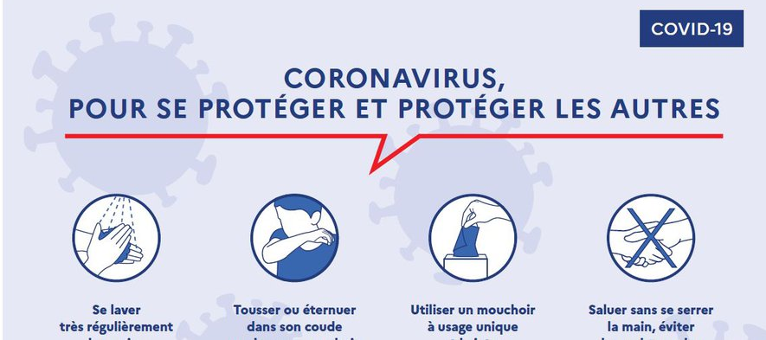

Nous veillerons à ce que le lavage des mains et/ou gel hydro-alcoolique soit réalisé très régulièrement comme prévu par le protocole.

Le port du masque « grand public » est obligatoire pour les personnels mais également pour les élèves des écoles élémentaires, dans les espaces clos ainsi que dans les espaces extérieurs.

La ventilation des espaces classes et autres locaux se fera le plus fréquemment possible.

Un nettoyage des sols et des grandes surfaces (tables, bureaux) est réalisé au minimum une fois par jour. Un nettoyage désinfectant des surfaces les plus fréquemment touchées par les élèves et personnels dans les salles et autres espaces communs est également prévu plusieurs fois par jour.
Les parents d’élèves jouent un rôle essentiel. Ils s’engagent à ne pas mettre leurs enfants à l’école en cas de fièvre (38°C ou plus) ou en cas d’apparition de symptômes évoquant la Covid-19 chez l’élève ou dans sa famille. De même, les élèves ayant été positifs au SARS-Cov2, ou dont un membre du foyer a été testé positivement ne doivent pas se rendre à l’école. Ils en informent la directrice.
En cas d’apparition de fièvre ou de symptômes chez un élève pendant le temps de classe : celui-ci sera immédiatement isolé des autres, l’enseignant lui fournira un masque, les parents seront prévenus afin qu’ils puissent récupérer leur enfant. Ceux-ci informeront la directrice qui, en cas de contamination avérée, informera les parents des autres élèves.
Pour les questions relatives à la cantine et à la garderie, merci de prendre contact avec la mairie. Possibilité de consulter le site du Centre de Loisirs de Ste Feyre.

Cordialement
L’équipe éducative

Information supplémentaire concernant le masque pour les élèves :

En concertation avec le Centre de Loisirs, il a été convenu que les élèves de l’école élémentaire qui mangent à la cantine changeraient de masque lors de la pause méridienne après avoir déjeuné.
Nous vous demandons donc, dans la mesure du possible, de bien vouloir fournir à votre enfant deux masques (jetables ou lavables) pour la journée complète.
Eventuellement, fournir à votre enfant un petit sac marqué à son nom pour le transporter si celui-ci n’a pas de poches.
Les enfants qui rentrent manger chez eux lors de la pause méridienne, voudront bien également changer de masque.

Merci de votre compréhension.

